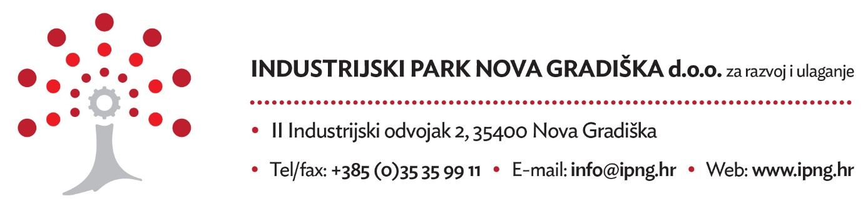

Nova Gradiška, 11.02.2024.

Na temelju članka 20. Zakona o javnoj nabavi („Narodne novine“, br. 120/16), direktor društva donosi sljedeću

ODLUKU
O PLANU NABAVE ZA 2024. GODINU

Članak 1.

Ovim planom nabave utvrđuje se pravo i obveze Industrijskog parka Nova Gradiška d.o.o. za razvoj i ulaganje za provođenje postupka javne nabave, propisane zakonom o javnoj nabavi („Narodne novine“, br. 90/11, 83/13 i 143/13).

Članak 2.

Plan nabave sadrži evidencijski broj nabave, opis i CPV oznaku predmeta nabave, procijenjenu vrijednost nabave, podatke o vrsti postupka nabave, podatke o podjeli predmeta nabave na grupe, podatke o sklapanju ugovora/okvirnog sporazuma/narudžbenice te podatke o planiranom početku postupka.

Članak 3.

Postupci javne nabave koji prethode sklapanju ugovora provest će se sukladno Zakonu o javnoj nabavi („Narodne novine“, br. 90/11, 83/13, 143/13 i 120/16).

Članak 4.

Za postupke nabave čija je vrijednost između 2.654,45 EUR i 10.000,00 EUR sklapa se ugovor ili se izdaje narudžbenica.

Članak 5.

Ovaj plan nabave tijekom proračunske godine može se mijenjati i nadopunjavati, a sve izmjene i dopune biti će vidljivo naznačene u odnosu na osnovni plan.

Članak 6.

Temeljem financijskog plana za 2024. godinu utvrđuje se sljedeći plan nabave:
Evidencijski broj nabave | Predmet nabave | Brojčana oznaka predmeta nabave iz Jedinstvenog rječnika javne nabave (CPV) | Procijenjena vrijednost nabave (u eurima) | Vrsta postupka (uključujući i jednostavnu nabavu) | Predmet podijeljen na grupe? | Sklapa se  Ugovor/okvirni sporazum/narudžbenica? | Planirani početak postupka | Planirano trajanje ugovora / O.S
1/2024 | Električna energija | 9300000 | 60.000,00 | Otvoreni postupak | NE | Ugovor | 1. Kvartal | 12 mjeseci
2/2024 | Usluge osiguranja | 66510000 | 6.000,00 | Jednostavna nabava | NE | Ugovor | 1. Kvartal | 12 mjeseci
3/2024 | Knjigovodstvene usluge | 79211100 | 4.800,00 | Jednostavna nabava | NE | Ugovor | 1. Kvartal | 12 mjeseci
4/2024 | Usluge pravnog savjetovanja i zastupanja | 79110000 | 3.000,00 | Jednostavna nabava | NE | Narudžbenica | 1. Kvartal | 12 mjeseci
5/2024 | Nabava 3D printera za plastiku | 30232110 | 5.000,00 | Jednostavna nabava | NE | Narudžbenica | 2. Kvartal | 60 dana
6/2024 | Utrošak materijala za tekuća održavanja | 45259000 | 3.000,00 | Jednostavna nabava | NE | Narudžbenica | 1. Kvartal | 12 mjeseci
7/2024 | Izrada studija za IRA 1, IRA 2, IRA 4 u sklopu projekta CEKOM | 73420000 | 45.125,75 | Otvoreni postupak | DA | Ugovor | 2. Kvartal | 45 dana

Članak 11.

Postupci nabave koji prethode sklapanju ugovora provest će se sukladno:

1. Zakonu o javnoj nabavi (NN br.90/11, 83/13, 143/13 i 120/16).

DIREKTOR:

Marko Ivković

